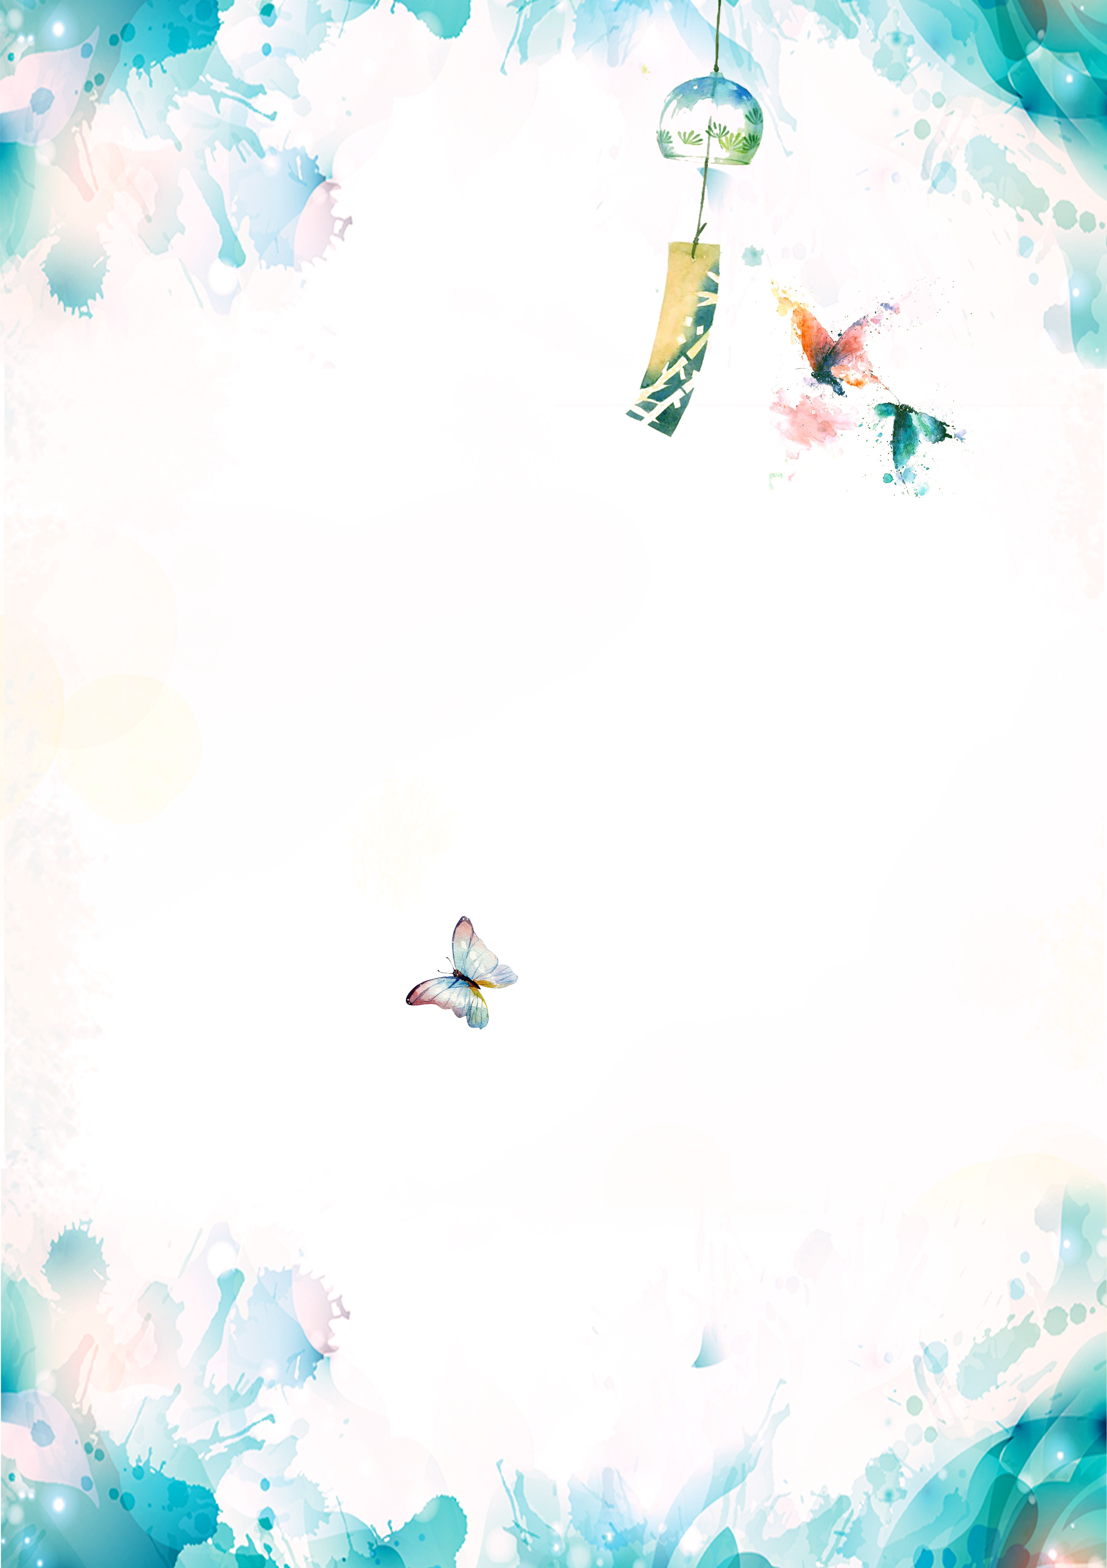

亲爱的XXX：
来来去去，一起走过的岁月。感恩友情，抚平前程坎坷的路；感恩爱情，缔结百年幸福之花；感恩亲情，那缝合的血脉相承的牵挂。感动常在，祝你感恩节快乐！无助时，一双炙热的手，把我从泥泞拉起；失意时，一堆温暖的话
，把我从梦中唤醒；成功时，一脸真诚的笑，把快乐分享
。谢谢你一路相伴相惜！

XXX敬上 XXX年XX月XX日

